Инструкция по работе с сайтом ГМУ bus.gov.ru

- Для того чтобы оценить учреждение необходимо:

- Зайти на сайт bus.gov.ru

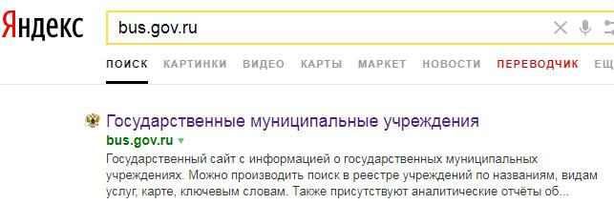

- Выбрать регион

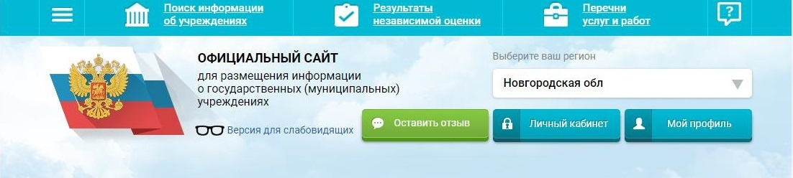

- Нажать вкладку оставить отзыв, после чего откроется окно
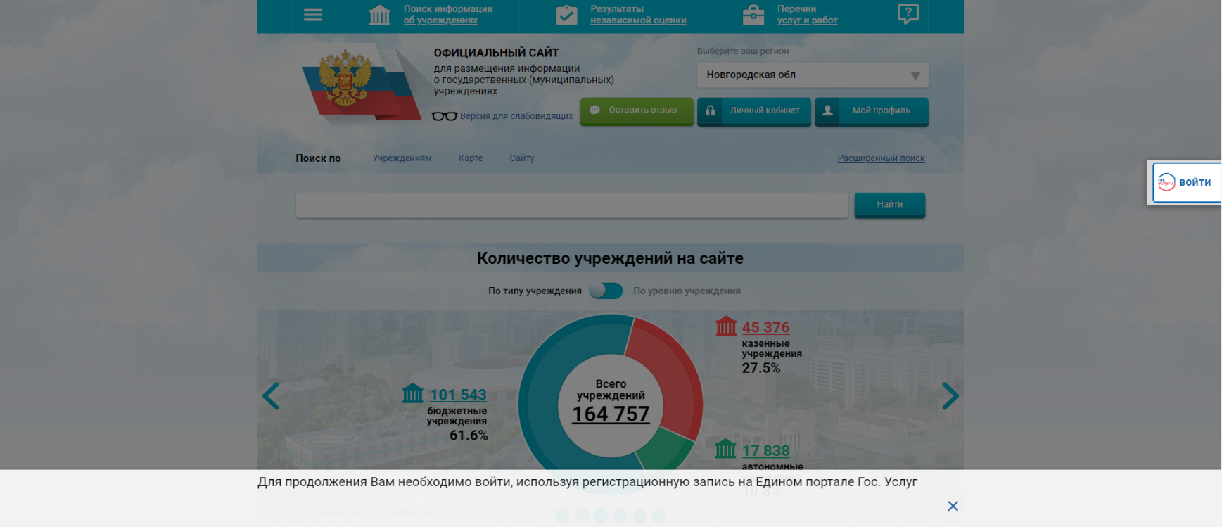

- Для продолжения Вам необходимо ВОЙТИ, используя
регистрационную запись на Едином портале Гос. Услуг или предварительно зарегистрироваться
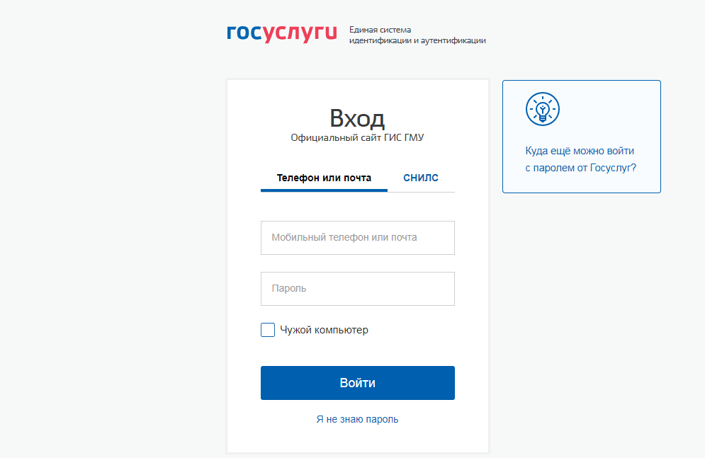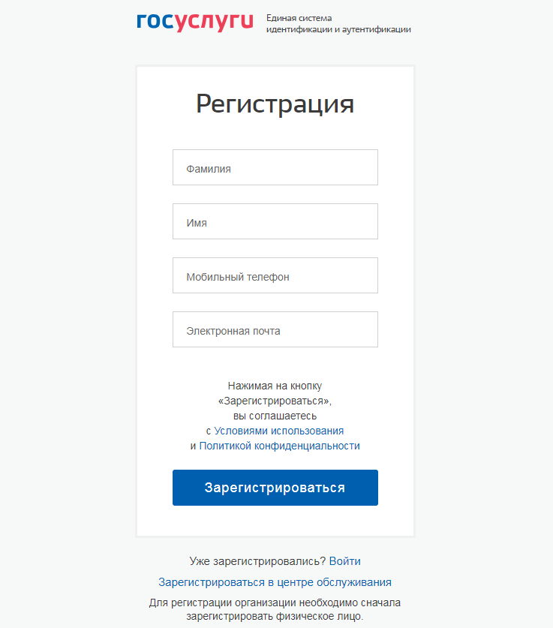

- В строке поиска набрать наименование организации
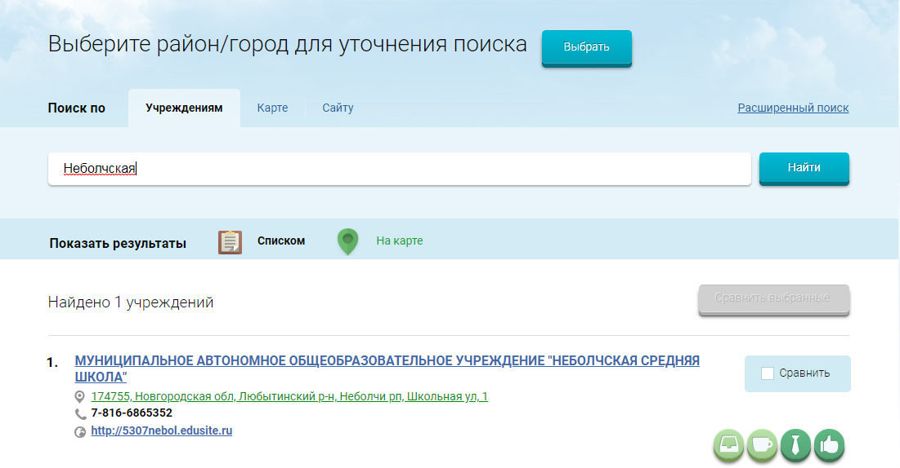
- Выбрать необходимую организацию.
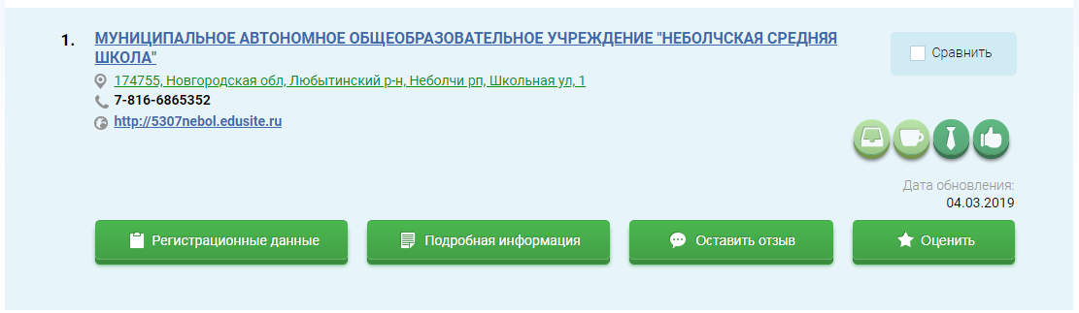
- Выбрать вкладку «Оставить отзыв»
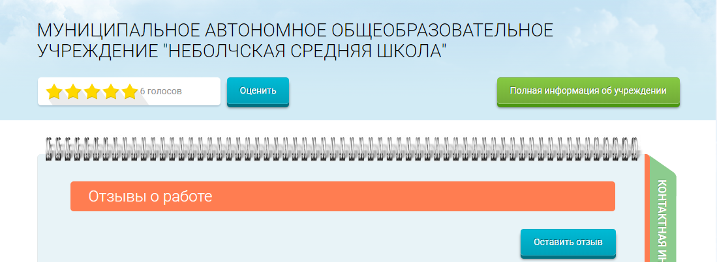
- Оставить отзыв (все выделенные поля).
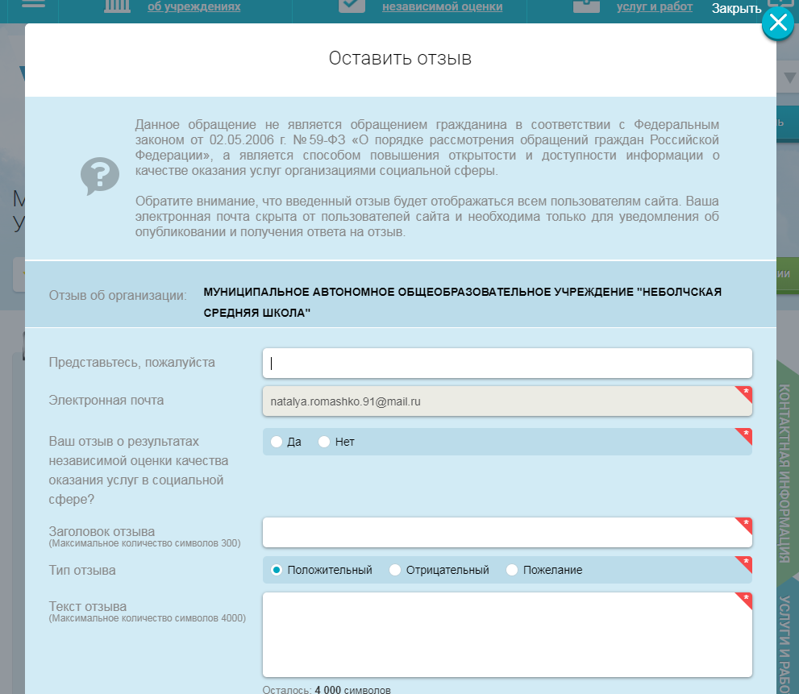
- После заполнения формы необходимо ввести символы с картинки

выбрать кнопку «Отправить»

